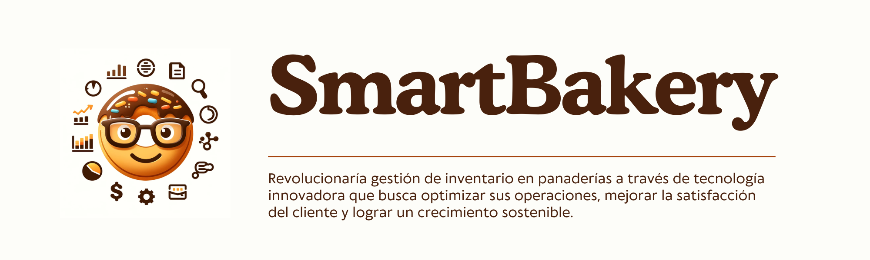 **5 Preguntas sobre el cliente**

|  |
| --- |
| **1. ¿Quién es el cliente?** |
| **Panaderías:** |
| o Pequeñas y medianas panaderías que buscan optimizar su gestión de inventario.  o Panaderías que experimentan altos niveles de desperdicio de productos.  o Panaderías que tienen dificultades para satisfacer la demanda de los clientes. |
| **Dueños de panaderías:** |
| o Buscan maximizar las ganancias y la rentabilidad.  o Quieren mejorar la satisfacción del cliente.  o Desean optimizar las operaciones y la eficiencia. |
| **Gerentes de panadería:** |
| o Responsables de la gestión del inventario y la cadena de suministro.  o Buscan herramientas para mejorar la precisión de la predicción de la demanda.  o Necesitan soluciones para reducir el desperdicio de productos. |
| **2. ¿Cuál es el problema del cliente o cuál es la oportunidad?** |
| **Problema de gestión ineficiente del inventario:** |
| o Desperdicio de productos: Pérdidas financieras y productos no disponibles para la venta.  o Falta de disponibilidad de productos: Insatisfacción del cliente y pérdida de ventas.  o Predicción inexacta de la demanda: Dificultad para tomar decisiones de reabastecimiento adecuadas. |
| **Oportunidad de implementar una solución innovadora que optimice la gestión de inventario:** |
| o Reducción del desperdicio: Ahorro de costos y mayor rentabilidad.  o Mayor satisfacción del cliente: Disponibilidad constante de productos populares.  o Aumento de las ganancias: Optimización de la producción y mejores ventas. |
| **3. ¿Cuál es el beneficio más importante del cliente?** |
| * Reducción significativa del desperdicio de productos: Ahorro de costos en ingredientes, mano de obra y espacio de almacenamiento. * Mejora en la satisfacción del cliente: Mayor disponibilidad de productos * populares, reduciendo la frustración y aumentando la fidelidad. * Aumento en las ganancias: Optimización de la producción, reducción de costos y aumento de las ventas. * Mejora en la toma de decisiones: Datos precisos para la planificación de la producción y el reabastecimiento. * Mayor eficiencia operativa: Automatización de tareas repetitivas y optimización de procesos. |
| **4. ¿Cómo sabes lo que tu cliente necesita o quiere?** |
| * Investigación de mercado: Análisis de las tendencias de la industria, los desafíos comunes de las panaderías y las necesidades específicas de los clientes potenciales. * Entrevistas con clientes: Recopilación de comentarios directos de panaderos, gerentes y dueños de panaderías sobre sus problemas y necesidades. * Análisis de datos: Estudio de datos históricos de ventas, patrones de demanda y tendencias del mercado para identificar áreas de oportunidad. * Observación del comportamiento del cliente: Monitoreo de cómo interactúan los clientes con las panaderías y cómo responden a los productos y servicios existentes. |
| **5. ¿Cómo se ve la experiencia del cliente?** |
| * Interfaz de usuario sencilla e intuitiva: Fácil de usar para panaderos de todos los niveles de experiencia técnica. * Dashboard completo: Proporciona información en tiempo real sobre el inventario, la demanda y las recomendaciones de reabastecimiento. * Alertas y notificaciones proactivas: Informa a los usuarios sobre posibles problemas de inventario y oportunidades de optimización. * Integración con sistemas existentes: Se conecta con los sistemas de punto de venta y gestión de inventario actuales para una experiencia fluida. * Capacitación y soporte: Ofrece recursos y asistencia para ayudar a los clientes a aprovechar al máximo SmartBakery. |